FRE – nytt
Nummer 5, 2025

Dags för nummer fem av FRE-nytt.
Nu startar verksamheten för hösten,
läs om det som kommer och lite om det som varit.
Bidrag till nästa nummer mejlas till agnsod@gmail.com
INFO från Reumatikerna
Träningen på Kryddan börjar den 3 september kl. 9.00-12.00, det startar med paraffin för händerna o handträning. Sedan blir det gympa för hela kroppen och en stunds fika. Det avslutas med fotgympa. Obs att det inte är någon träning den 17 september då det är medlemsmöte på kvällen.
Badet har redan börjat. Det är kul att alla tre grupperna är fullbokade
i Enköping, likaså i Bålsta där vi har en grupp.
Den 17 sep har vi medlemsmöte i Kryddans A-sal kl. 18.00.
Det kommer att handla om att vara medlem i Reumatikerförbundet och vilka förmåner vi har av att vara med i förbundet. Hoppas att det blir många som kommer. Sedan får vi se vad som händer med våra träningar när avtalet av Kryddans lokaler löper ut, vilka alternativ som vi kommer att erbjudas.
Margareta Wiberg

Alzheimerpromenaden
Kom och möt oss i härliga Drömparken
Måndag 22 september kl. 11-13.
Alzheimersdagen uppmärksammas med tipspromenad och fika.
Av 150 000 personer med demenssjukdom har 100 000 Alzheimers.
Alla är varmt välkomna att gå för en god sak.
Ett samarbete mellan Demensföreningen och VO Demenscentrum

Hörselskadades förening Enköping-Håbo
Hörselveckan är vårt stora evenemang på hösten,
alltid den tredje veckan i oktober.
Vi inleder den 13-16 oktober med utställning/information
och hörseltester mellan kl. 16.30-18 på biblioteket.
På Hörseldagen 18 oktober kl. 11-14 visar våra medlemmar upp sina alster i Studieförbundet Vuxenskolans lokaler, lite inspirerade av den utställning som visades på Konsthallen under sommaren.
Många medlemmar arbetar med konst/hantverk på sin fritid.
Det kan vara avkopplande när man behöver slappna av
efter en dag då man ansträngt sig för att lyssna.
Den 17 oktober hoppas vi kunna vara på Ica Maxi i Bålsta och dela ut information. Vi fortsätter också med våra samtalsgrupper,
Bli vän med din hörapparat, nu även i Bålsta.
Den 15 november kommer Mats Alvemark till vårt medlemsmöte och berättar om ”Måndagsrörelsen i Enköping för Ukraina”.
Häromveckan fick vi en förfrågan från en student med grav hörselnedsättning. Han läser på distans och efterlyser en lokal i Enköping där han kan sitta med en grupp, lyssna på föreläsningar och diskutera. Bra internetuppkoppling är ett krav. Var finns det en sådan? Jag har kontaktat Vuxenskolan (finns bara enstaka tider och fel målgrupp), Westerlundska gymnasiet (finns bara kvällstid)
och Jobbcentrum (väntar på svar). Det är ett lite annorlunda ”uppdrag” men angeläget. Vi har ett beslut från vår kongress, att vi ska satsa mer på kontakten med vår ungdomsorganisation, Unga Hörselskadade.
Tänk om vi rentav ska försöka få till en ”Ung Funktionsrätt i Enköping”??
Lena Thorén
Astma & Allergiföreningen
Vår badgrupp på måndagar kl, 16-17 i Rehabbassängen har startat.
Vi har plats för fler som vill bada parfymfritt med oss.
Samtidigt arbetar vi vidare med att hela miljön i Pepparrotsbadet ska bi mer parfymfritt och välkomnande för alla med en funtionsnedsättning.
Vill du bada med oss kontakta Agneta 070 320 39 73.
Agneta Södersten

OCD-kafé Enköping en del av OCD-förbundet i Uppsala län
Onsdag 8 oktober kl. 18.30–20.00
Studieförbundet Vuxenskolan, Kyrkogatan 18 Enköping
Introträff – Film, samtal & psykiskt välmående.
Välkommen till en inspirerande kväll om hur film och kultur kan bidra till samtal, igenkänning och psykiskt välmående. Kvällens kulturvärdar är Annika och Beatrice från mötesplatsen OCD-kafé Enköping. Träffen är en del av Enköpings kommuns Må bra-vecka – en vecka fylld av aktiviteter som ger energi, kunskap och återhämtning.
Vad får du med dig från kvällen?
- Inspiration till hur film kan användas som ett samtalsverktyg – särskilt för dig som är anhörig eller stödjer någon med psykisk ohälsa.
- Samtal om filmens betydelse och kulturens väg till återhämtning, inspiration och gemenskap.
- Presentation av kursupplägget för samtalsserien "Tala film, tala liv – psykisk ohälsa genom kulturens lins" som startar 15 oktober.
Anmäl dig och boka din plats till oss kulturvärdar:
E-post Annika annik78@hotmail.se Telefon eller sms Beatrice 076- 347 21 24
Skriv i anmälan: Introträff – Film, samtal & psykiskt välmående 8 okt,
ditt namn, telefon, E-post, du får bekräftelse på bokad plats
Mer information om mötesplatsen på vår Facebooksida OCD-kafé' Enköping
https://www.facebook.com/people/OCD-kafé-Enköping/61569443198978/

Påminnelse om Öppet hus på Lasarettet 4 oktober
Lasarettet bjuder in patientföreningar till medverkan i ett Öppet hus,
lördagen den 4 oktober kl. 10-14 på Lasarettet i Enköping.
Där får vi möjlighet att informera besökare om våra föreningar.
Ett bra tillfälle att sprida kunskap och kanske få fler medlemmar.
Flera föreningar kommer att delta, sprid det gärna!

Rådet för delaktighet 4 juni 2025
Då undertecknad inte hade möjlighet att vara med på mötet redovisas här bara de punkter som togs upp. Den som vill ta del av protokollet och de presentationer som visades kan göra det här.
- Länsplanen
- Uppföljning av omorganisering BUP
- RF-Sisu Maria Stolpe
- Fyra spår
- Riktlinjer för våld i nära relation
- Upplandsstiftelsen
Det pågår diskussioner i olika forum om hur information till och från rådet ska spridas. Det är viktigt att synpunkter från medlemsföreningarna kan framföras och förberedas för behandling i rådet. Likaså att det som kommer fram vid presentationer kan få en återkoppling från medlemsföreningarna. Hur det ska gå till för att fungera praktiskt är inte klart, men det finns önskemål om att det ska vara möjligt att ta del av kallelsen till rådet minst två veckor innan mötet. För närvarande finns den att läsa ca en vecka innan.
Det går också att läsa verksamhetsplanen för 2025, beslutad av Regionstyrelsen 25 mars.
Lena Thorén

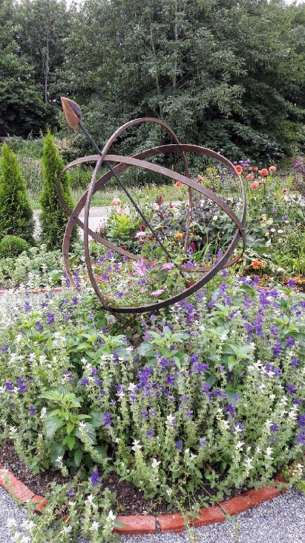
Hälsoveckan i Enköping
Nationella Anhörigveckan
Vecka 41, med start den 6 oktober, planerar Enköpings kommun,
i samverkan med Region Uppsala & Svenska kyrkan att en Må bra-vecka.
Den sker i anslutning till nationella anhörigdagen. Då erbjuds en rad olika må-bra-aktiviteter, föreläsningar med mera för alla intresserade, anhöriga blir särskilt inbjudna.
Drömparken

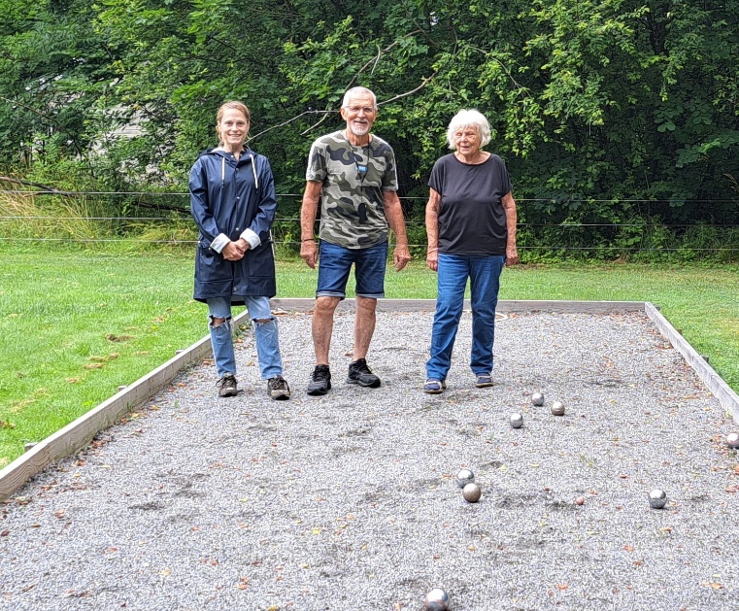
Boulespel på Sommarro
Ordförandemöte den 2 september
17 personer mötte upp till månadens ordförandemöte. En ny förening Autism, Uppsala län var med för första gången. Efter en presentationsrunda av alla närvarande föreningar speciellt med tanke på lokalfrågan, diskuterades ett antal viktiga frågor.
Frågan om uppsägning från kommunen av lokaler och kommande Föreningarnas Hus var mest tongivande. Alla uppmanas att komma med och demonstrera innan nästa Kommunfullmäktige den 9 september kl. 18 på Westerlundska gymnasiet. Önskvärt att vara på plats senast kl. 17.30. Efteråt går det bra att delta som åskådare Kommunfullmäktigemötet.
Torbjörn Bernström gav en kort rapport från sommaren på Sommarro. Vädret har inte varit gynnsamt och det räknades in ca 4 300 besökare. Det ekonomiska resultatet beräknas till +- 0. Nu planeras det vidare för nytt IOP-avtal inför nästa sommar. Det önskas nya ansvariga och det finns redan ett par personer intresserade.
Mötet enades om att det ska arbetas för att det ska vara möjligt att göra korta stopp vid färdtjänstresor och att arbetsresor ska kunna avslutas på annan plats än hemmet, till exempel för att hämta barn på förskola eller skola.
Nu startar höstens verksamhet på allvar och kommande KTR är 18 september. Då blir det tillfälle att diskutera vidare med viktiga frågor. Förutom den brännande frågan om lokaler står enhetlig skyltning på agendan.
Agneta Södersten

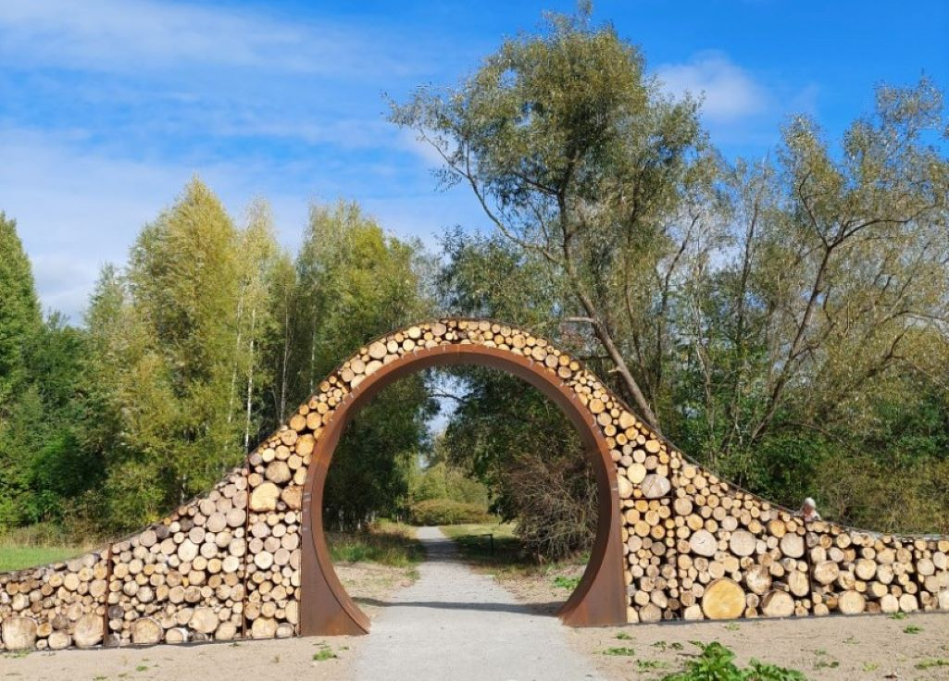
Upplandsstiftelsen bjuder in till
Höstpromenad vid Gröngarnsåsen och dyarna
Vi går i lugn takt och njuter av ett stadsnära naturområde med betade strandängar och åsmiljöer. Vid ån finns en grillplats med utsikt. Där stannar vi för att göra upp eld, koka kaffe och njuta av områdets natur. Vi bjuder på kokkaffe och tilltugg!
TILLGÄNGLIGHET: Vandringen är 1,7 kilometer och går på hårdgjord väg och tillgänglighetsanpassad spång. Inga backar. Det finns platser för vila längs vägen. Toalett saknas.
FÄRDTJÄNST: Uppge Nyängsvägen, parkeringen som ligger mellan Enköpings lasarett och småbåtshamnen.
BUSS, hållplats: Lasarettet. Följ gångstråket bakom sjukhuset till vänster, mot parkeringen som ligger mellan Enköpings lasarett och småbåtshamnen.
SAMLING vid parkeringen till friluftsområdet.
När: 1 oktober 2025, kl. 13 – 15:00
Kostnad: Det är gratis att vara med!
Anmälan: eva.arnemo@upplandsstiftelsen.se eller 070-611 60 48
Alternativ: Vi är en grupp från HRF som ska gå promenaden.
Meddela Lena Thorén, tel: 070 517 28 89, om du vill gå i sällskap med oss.

Föreläsning "Om krisen eller kriget kommer"
Inbjudan föreläsning ”Om krisen eller kriget kommer”.
Tisdagen den 23:e september kl. 16.00-18.00 eller 19.00-21.00.
Plats Storan, Kungsgatan 62, fem trappor. Hiss finns.
Enklare förtäring erbjuds under kvällen.
Föreläsningen är kostnadsfri.
Föreläsare Alf Ahlstedt, MSB (myndigheten för samhällsskydd och beredskap).
Om intresset blir stort kommer eventuellt ytterligare föreläsningar erbjudas längre fram. OBS! Det är utlovat en föreläsning i Enköping,
troligen någon vecka senare.
Tanken är att vi efter föreläsningarna ska starta några studiecirklar på ca fyra träffar där vi kan bearbeta dessa frågeställningar.
Anmälan senast onsdag 17:e september till linda.sundblom@c.hso.se
Begränsat antal deltagare. Du kan anmäla maximalt 3 personer från din förening.
I din anmälan - ange om du vill delta kl. 16.00 eller 19.00.
Ange om du önskar delta via webb.
Ange eventuella matallergier, intoleranser eller andra kostönskemål.
Ange om du använder rullstol/permobil och antal ledsagare/tolkar.

Välkomna
önskar Funktionsrätt Uppsala läns styrelse.
Med vänlig hälsning
Linda Sundblom Eriksson
Platsansvarig
Funktionsrätt Uppsala län
Kungsgatan 64
753 41 Uppsala
Tfn: 018 - 56 09 22
Mobil: 070-836 07 53
Vx: 018 - 56 09 00
www.funktionsrattuppsalalan.com
Funktionsrätt Uppsala läns blogg

Besök av fritidsgruppen i SRF Uppsala län på Sommarro.
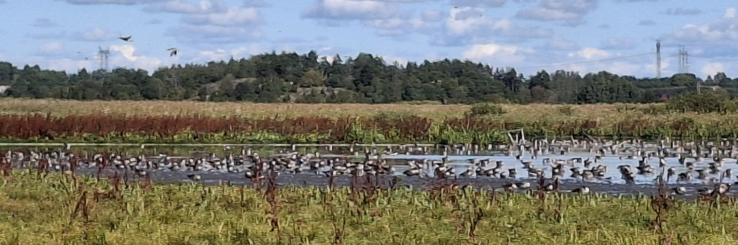
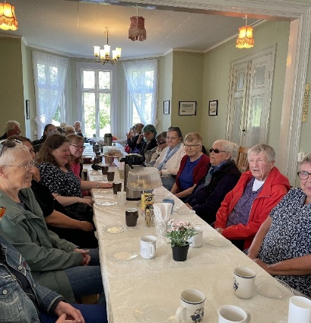
Lördag 23 augusti besökte 32 personer från Uppsala Sommarro, för att tillbringa eftermiddagen där. Jag hade blivit tillfrågad om jag ville komma och berätta om Sommarros historia vilket jag gärna gjorde. Janne Wigdell kom också och berättade lite om SRF Enköping och om vad Enköping var känt för. Detta var lyckat då det sedan blev en tipspromenad där dessa frågor var med. Kaffe och en god äppelkaka med vaniljsås serverades av Margareta, Kerstin och Joakim från Reumatikerföreningen.

Upplandsstiftelsens testpatrull
Upplandsstiftelsen har sen flera år tillbaka en testpatrull i Uppsala som provar på olika platsers tillgänglighet för människor med olika funktionsnedsättningar. Nu finns också en grupp som ska testa olika platser i Enköping och Håbo.
Gruppen består av mig, Katarina och Tilda som tar oss fram med eldrift samt Viktor och Rasmus som rullar fram i manuella rullstolar.
Vi har varit till Viby friluftsområde i Bålsta och Hårby vid Hjälstaviken. En fin upplevelse. Vackert väder och flyttfåglar i stora flockar. Det lät oavbrutet och många fågelskådare fanns på plats. Tillgängligheten var bra, vi kunde äta vår lunch sittande vid bord som fanns på nedre delen av fågeltornet. När vi vände tillbaka blev vi studerade av en stor flock med kor i hagen längs gångvägen.
Ett spännande och roligt uppdrag. Möjligheten att uppleva naturen på olika sätt som fungerar för var och en är bra för både kropp och själ.
Katarina Lindberg

Redaktörer för FRE-Nytt:
Lena Thorén Hörselskadades förening Enköping Håbo
Agneta Södersten Astma & Allergiföreningen Enköping Håbo

